Льготы по оплате проезда, действующие на муниципальных маршрутах регулярных перевозок в границах муниципального образования город Краснодар, установленные решением городской Думы Краснодара от 31.01.2013 № 42 п. 12

Перечень отдельной категории граждан, постоянно проживающих на территории муниципального образования город Краснодар, имеющих право на меры социальной поддержки по оплате проезда | Вид льгот,  вид транспортного средства | Основание для подтверждения льготы в общественном транспорте | Порядок приобретения и пополнения электронных проездных
- участники и инвалиды Великой Отечественной войны;  - труженики тыла;  - лица, награждённые знаком «Жителю блокадного Ленинграда»;  - бывшие несовершеннолетние узники фашизма. | бесплатно 40 поездок в месяц  (трамвай, троллейбус, автобус) | Документ, подтверждающий статус льготника и «единая транспортная карта»  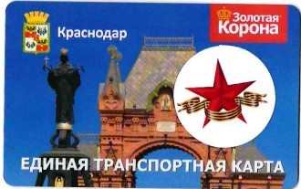 | В центрах обслуживания  ООО «Электронный билет Кубани» по следующим адресам:  - ул. Пашковская, д. 83;  - ул. Ставропольская, д. 318;  - ул. Каляева, д. 21;  - ул. Выставочная, д. 6;  - ул. Полины Осипенко, д. 143.
- дети сотрудников органов внутренних дел, погибших при исполнении служебных обязанностей, обучающиеся по очной форме обучения в образовательных организациях высшего образования, профессиональных образовательных организациях, общеобразовательных организациях, расположенных на территории муниципального образования город Краснодар. | бесплатно 75 поездок в месяц  (трамвай, троллейбус, автобус) | билет учащегося и «единая транспортная карта»  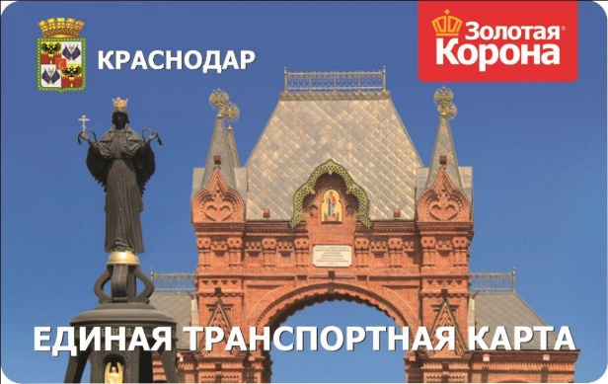
- студенты и учащиеся, обучающиеся по очной форме обучения в образовательных организациях высшего образования, профессиональных образовательных организациях, общеобразовательных организациях, расположенных на территории муниципального образования город Краснодар | по льготной стоимости  на 50 поездок в месяц - 800 рублей;  на 75 поездок в месяц – 1050 рублей  (трамвай, троллейбус, автобус, обслуживаемых МУП «КТТУ»)  Автобусные маршруты: №№ 2, 2Е, 4, 9, 10, 15, 43, 46, 52, 55, 96. | студенческий билет и «студенческая карта»  билет учащегося и «карта школьника»  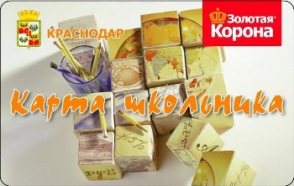 | - В центрах обслуживания  ООО «Электронный билет Кубани».  - В пунктах продаж, которые расположены на пассажирообразующих остановках.  С полным перечнем пунктов продаж можно ознакомиться на официальном сайте ООО «Электронный билет Кубани»: https://etkrasnodar.ru.
- члены семей сотрудников органов внутренних дел, погибших при исполнении служебных обязанностей | по льготной стоимости  на 50 поездок в месяц - 800 рублей;  на 75 поездок в месяц - 1050 рублей  (трамвай, троллейбус, автобус, обслуживаемых МУП «КТТУ»)  Автобусные маршруты: №№ 2, 2Е, 4, 9, 10, 15, 43, 46, 52, 55, 96. | пенсионное удостоверение или справка о назначении пенсии по случаю потери кормильца и «единая транспортная карта» | - В центрах обслуживания  ООО «Электронный билет Кубани».  - В пунктах продаж, которые расположены на пассажирообразующих остановках.
Справочную информацию об условиях предоставления мер социальной поддержки по оплате проезде и о режиме работы центров обслуживания ООО «Электронный билет Кубани» и пунктов продаж можно получить по единым многоканальным телефонам центров обслуживания: 274-07-47, 8-800-700-25-27 (с 08:00 до 20:00 ежедневно).

